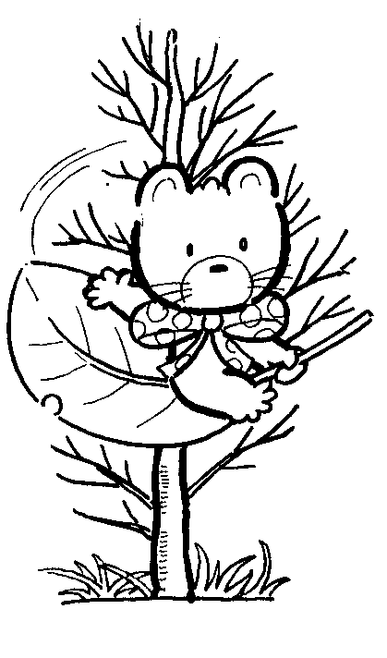
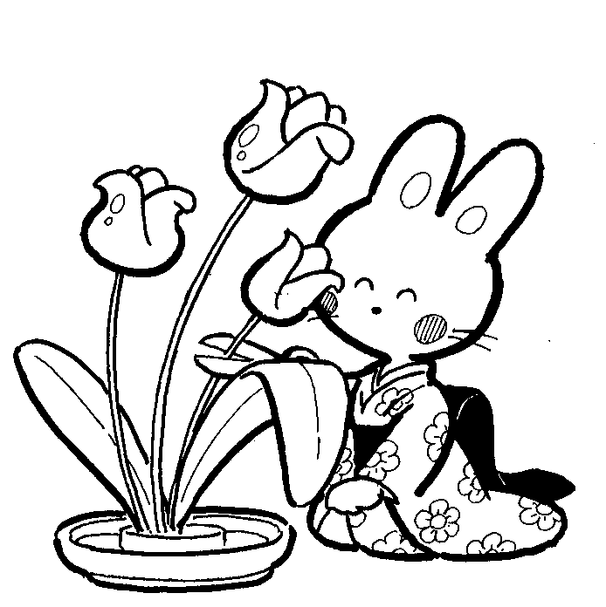
日記教學~想像類

＜範文＞ 圓的聯想
世界上的各種東西，形狀不同，各式各樣，多不勝舉，其中圓的占大部分，也顯得最為可愛。
早上，紅光滿面的圓先生，像慈愛的媽媽把我從夢鄉中叫醒，叫我穿上衣服，戴上圓帽，去等圓輪胎的公車。下課時，在操場上跟同學玩圓圓的躲避球，。放學後，大家圍著圓桌，一起吃晚餐。生活上的一切都離不開圓。
夕陽西下時，我最愛站在圓圓的沙堆上，欣賞那滿地的圓石，看著那圓圓的夕陽，發出七彩的光芒，使我產生無限的遐思；滿地的圓石，使我想起爺爺那和藹的圓面孔，白灰眉毛，洋溢著石頭般堅定的毅力，滿臉的皺紋，象徵著爺爺辛苦的痕跡，一點一點都深深的印在我的腦海裡。還記得每個黃昏，爺爺總是站在門口等我回來，然後一同漫步在柔軟的沙灘上，直到媽媽來叫我們回去吃晚飯，我們才全身塵土、快快樂樂的走回家。
圓，你帶給我無限的回憶，永遠是我生活中最重要、最有意義的一部分。
＜賞析＞
本篇採用「時間」和「事件」混合的觀點，先以時間為主軸，描述從早到晚有關圓的景物，再觸景生情，想起自己的爺爺，用純真的筆法，寫出祖孫相處的甜蜜往事，令人回味不已。

＜仿作＞

